Тренажер для зрительной гимнастики «Весенние мотыльки»
Выполнила: Токарева М.Н. воспитатель 1 кв. категории.
Средний дошкольный возраст
Цель. Развивать прослеживающую функцию глаза, глазомер, зрительно-двигательную координацию; формировать навыки вербального описания зрительно воспринимаемых предметов и объектов, их свойств и явлений;
укреплять наружную мускулатуру глаз: учить зрительно расчленять изображение на части, составлять целое из частей.
Как изготовить.
Берете двухсторонний белый картон.

С одной стороны, наносите на него рисунок «полета» мотыльков и раскрашиваете.
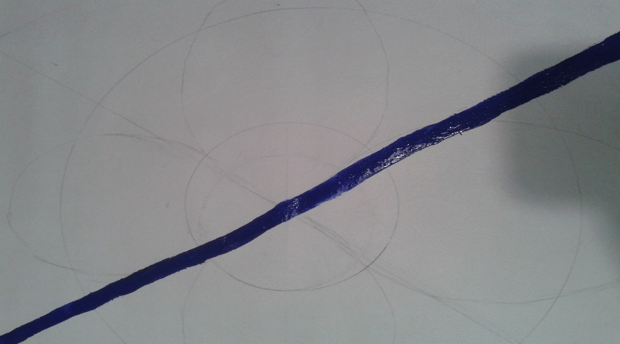
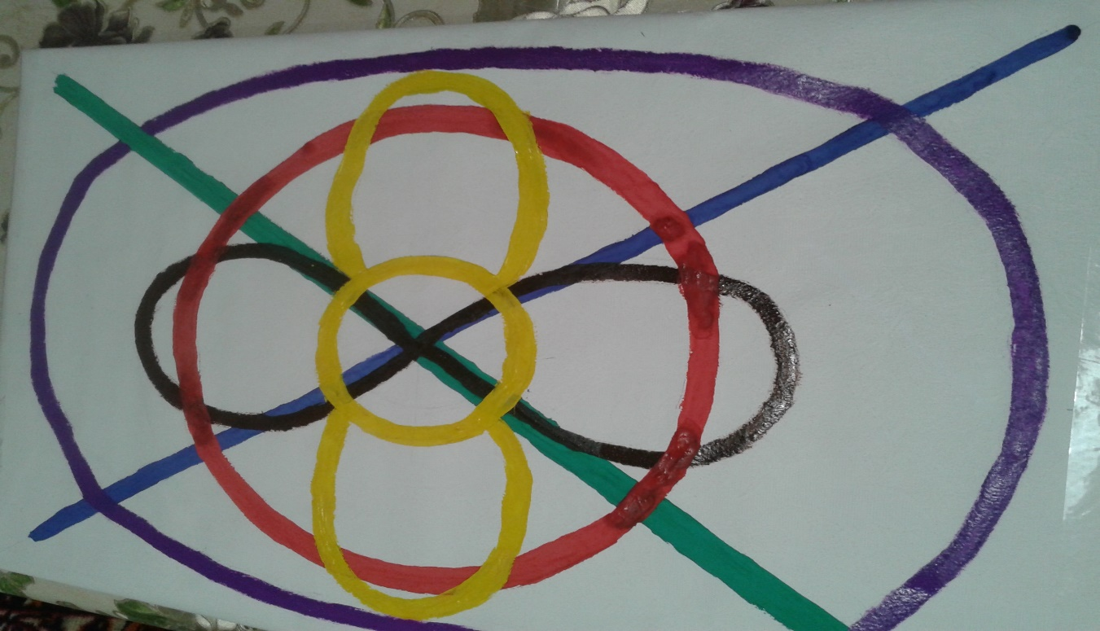
Вырезаете цветочки и мотыльков.

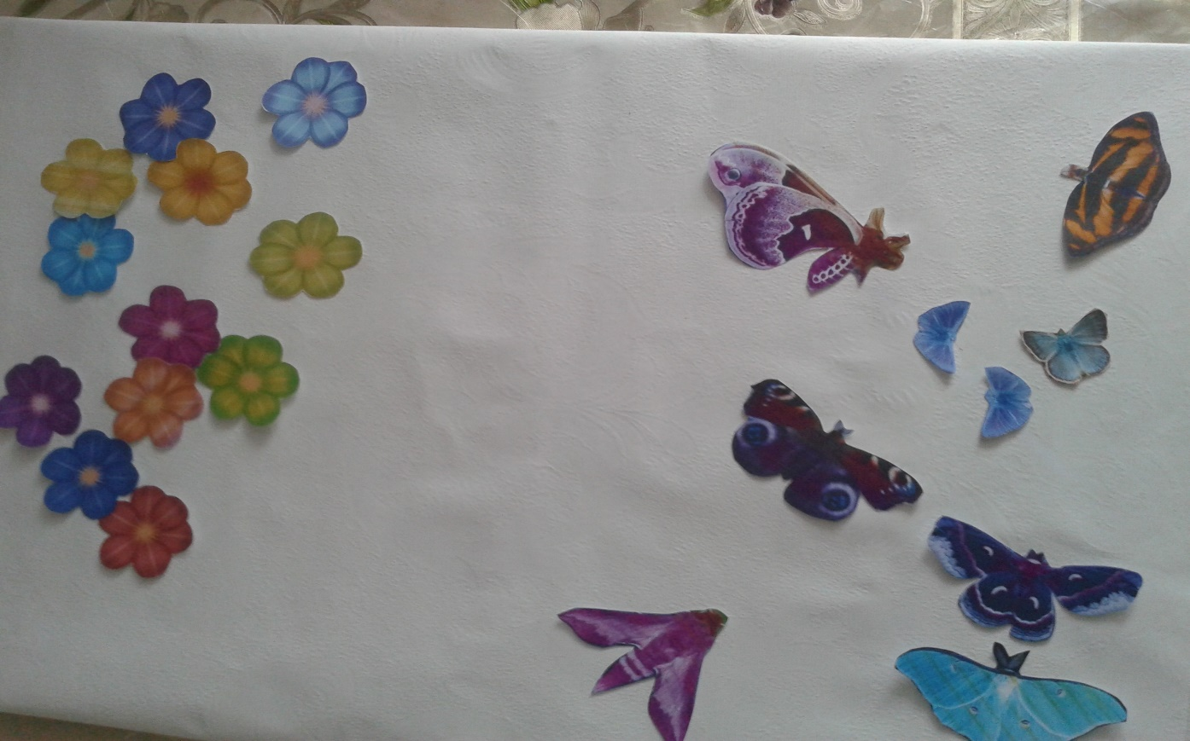
Мотыльков приклеиваете на деревянные палочки.

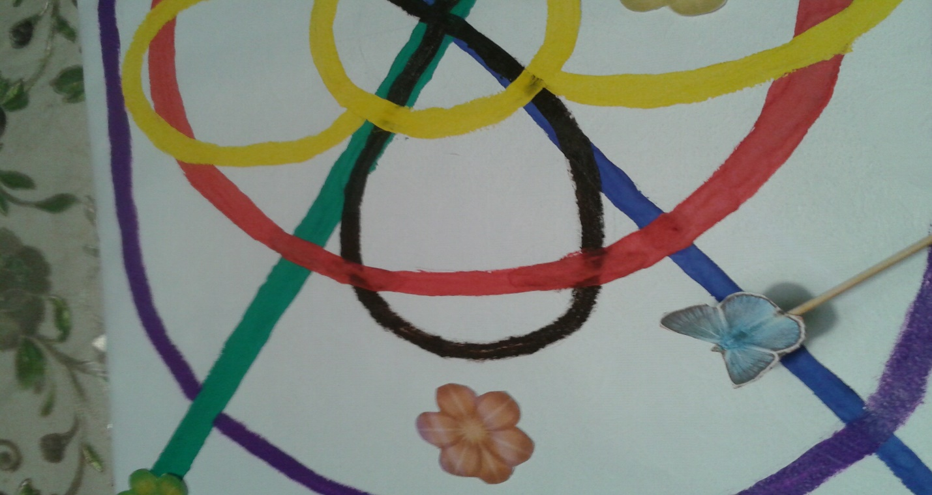
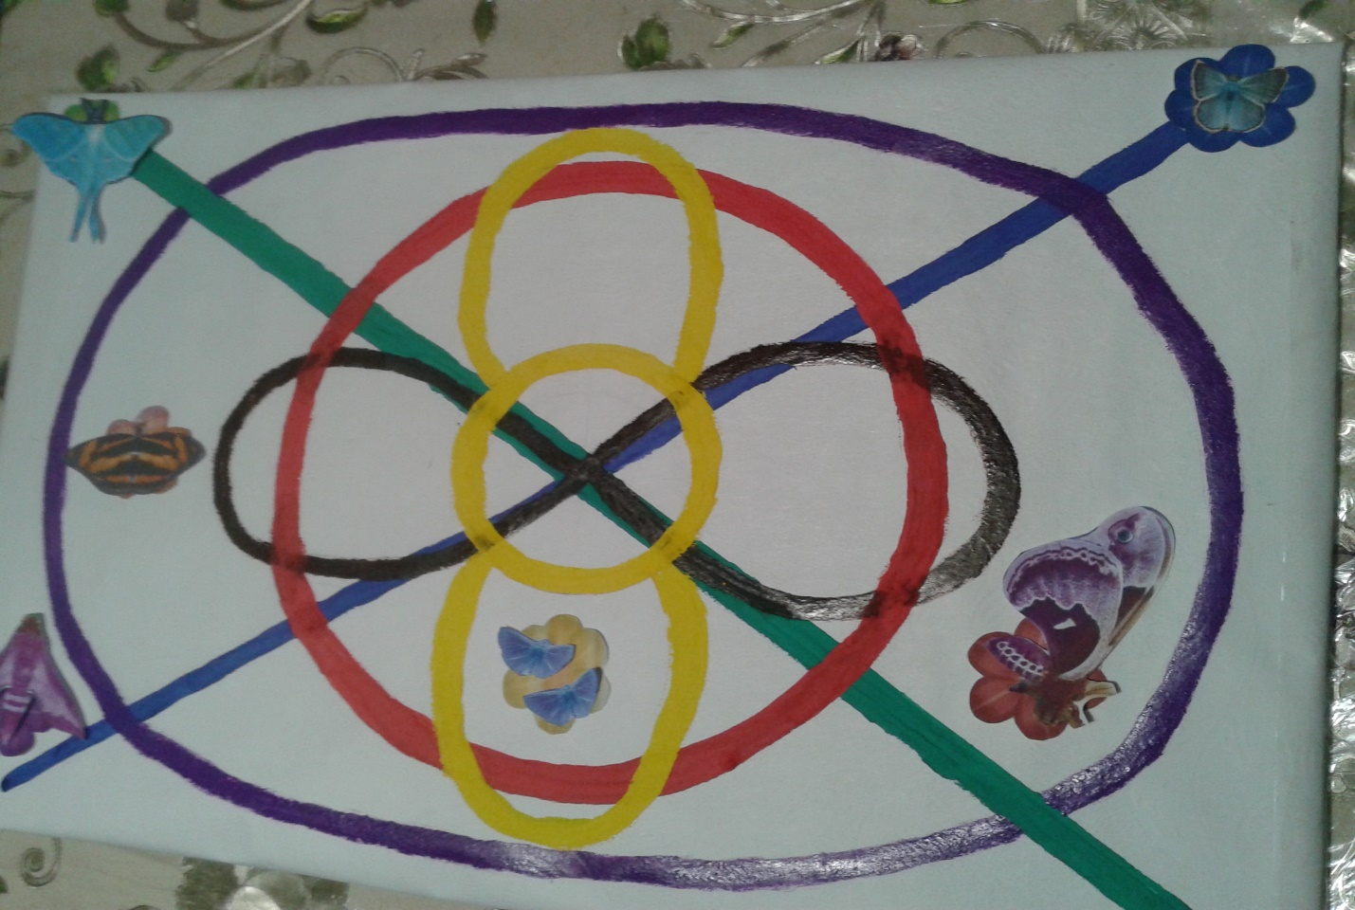Ход упражнения
На полянке на весенней Закружились мотыльки. Разноцветны, легкокрылы, Все похожи на цветы! По дорожке синей-синей, Удивительно прямой Мотылек летит красивый. Отливая синевой. А вокруг него порхают Два веселых мотылька. То к земле они слетают. То взмывают в облака. Их малюсенькие крылья Так нежны, как лепестки. На зеленую дорожку Сел зеленый мотылек, А к дорожке шоколадной Мотылек летит другой - У него резные крылья С полоской золотой. А пока они летали. Хоровод ведя цветной, Больше крылышки их стали, Мотылечек стал большой! А на красной красивой дорожке Мотылечек красивый кружит.
Вверх взлетая и вниз опускаясь. Плавно крыльями он шевелит. А навстречу ему из-за окошка Прилетит краснокрылый дружок. На него, как на брата, похожий - Весь такой же, как он, мотылек. В конце пути каждого мотылька взгляд фиксируется на конечной точке полета.
С другой стороны нашего картона «Цветочные поляны» выкладываете на свое усмотрение, как вам больше нравится. У меня они вот такие.
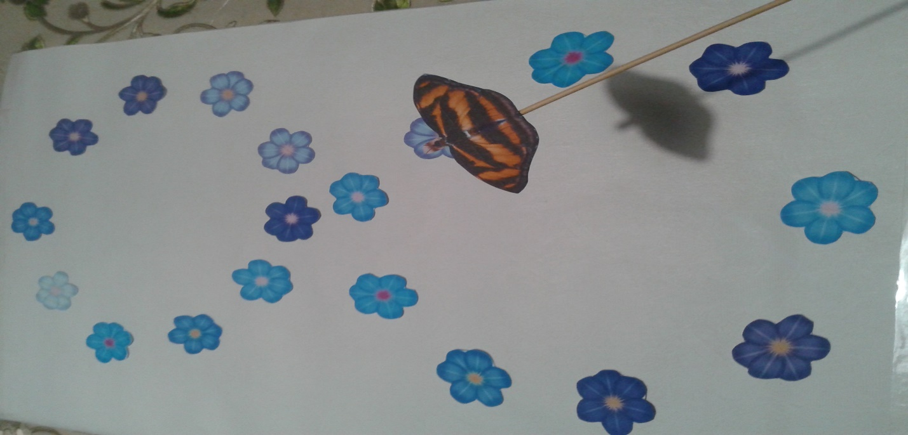

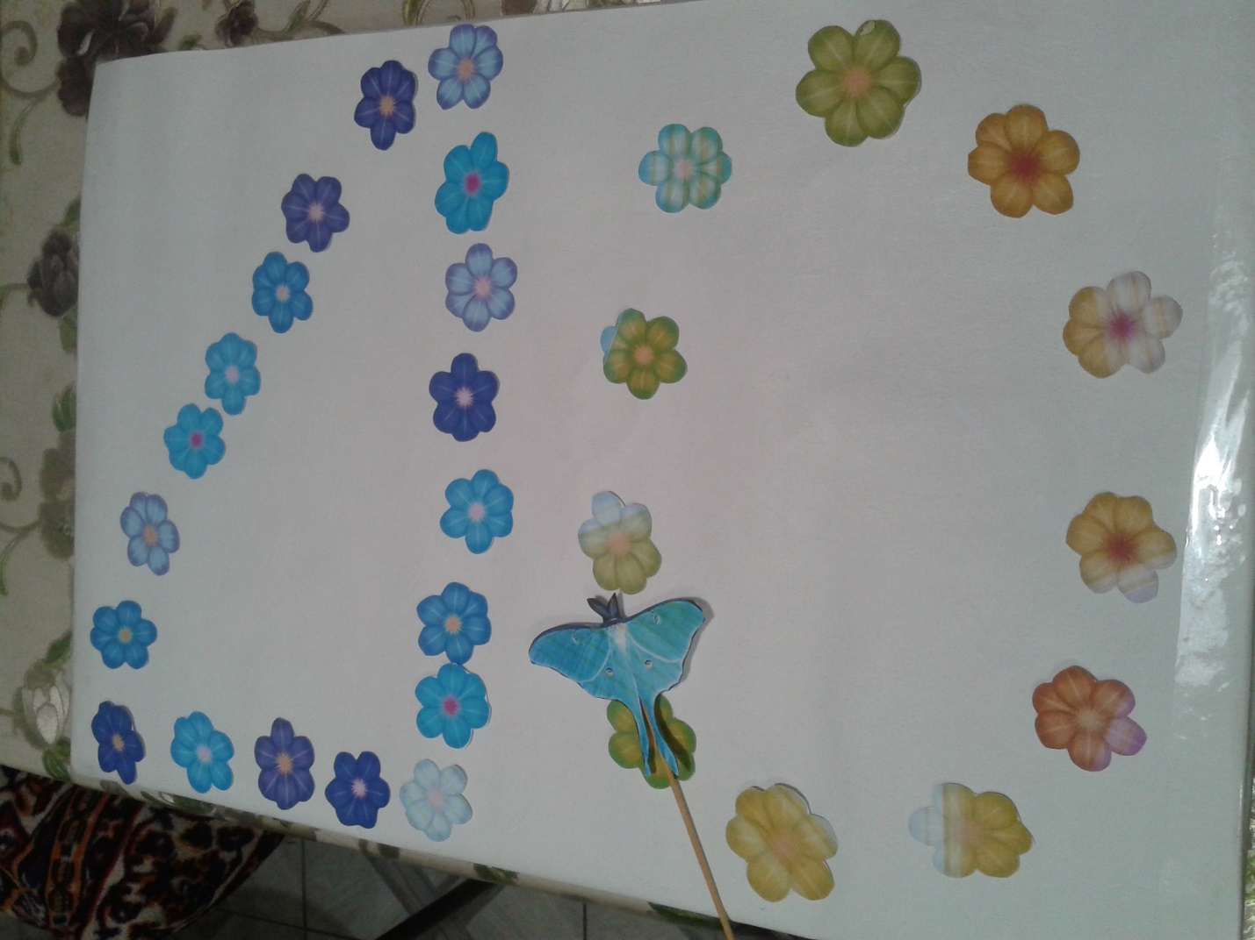
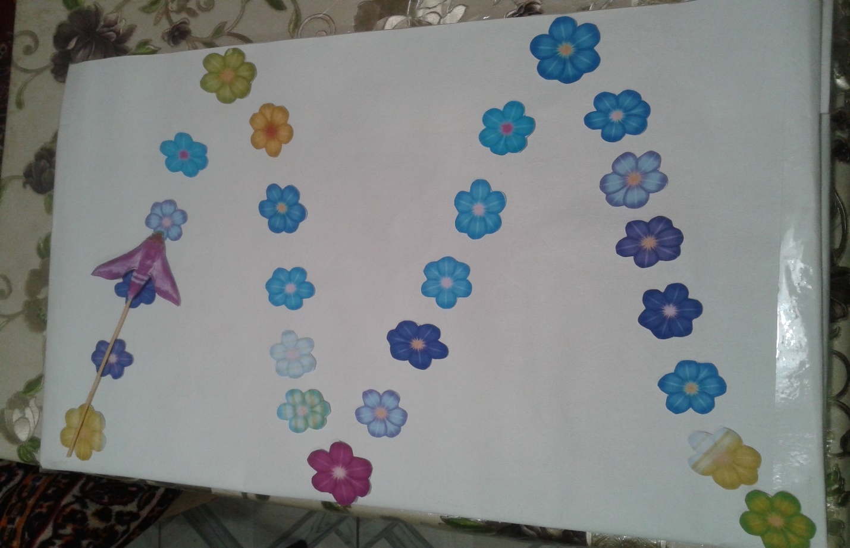

Рекомендации.
Упражнение можно выполняется сидя на полу, на стуле или стоя с использованием указки или движения рук, пальцев рук. При этом педагог следит, за осанкой детей, учит держать голову прямо и работать только глазами.

